Министерство образования Республики Беларусь

Учреждение образования

«БЕЛОРУССКИЙ ГОСУДАРСТВЕННЫЙ УНИВЕРСИТЕТ

ИНФОРМАТИКИ И РАДИОИЭЛЕКТРОНИКИ»

Факультет компьютерных систем и сетей

Кафедра электронных вычислительных машин

Лабораторная работа №2

на тему

ИССЛЕДОВАНИЕ РАБОТЫ ПОЛЕВОГО ТРАНЗИСТОРА

Проверил: Некревич Ю. И.

Выполнили: Гагуа Д. Р.

Клявин В. С.

МИНСК 2019

Цель: исследовать работу и параметры полевого транзистора.

**1** **Получение передаточной характеристики полевого трансзистора в схеме с общим истоком**

Для получения передаточной характеристики нужно подключить схему на рисунке 1.1. Передаточная характеристика показана на рисунке 1.2.

С помощью данных таблиц 1.1 и 1.2 были вычислены коэффициент, учитывающий конструктивные и технологические параметры полевого транзистора, и крутизна передаточной характеристики.

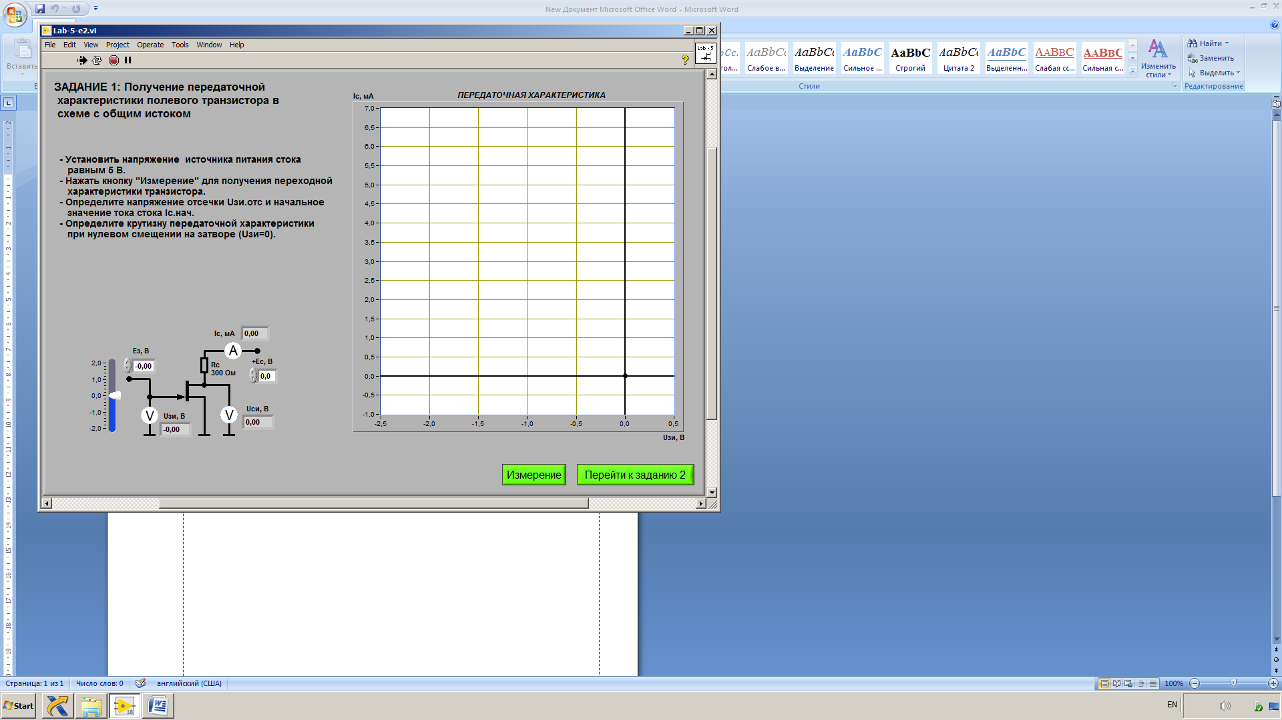

Рисунок 1.1 – Схема подключения полевого транзистора для получения передаточной характеристики

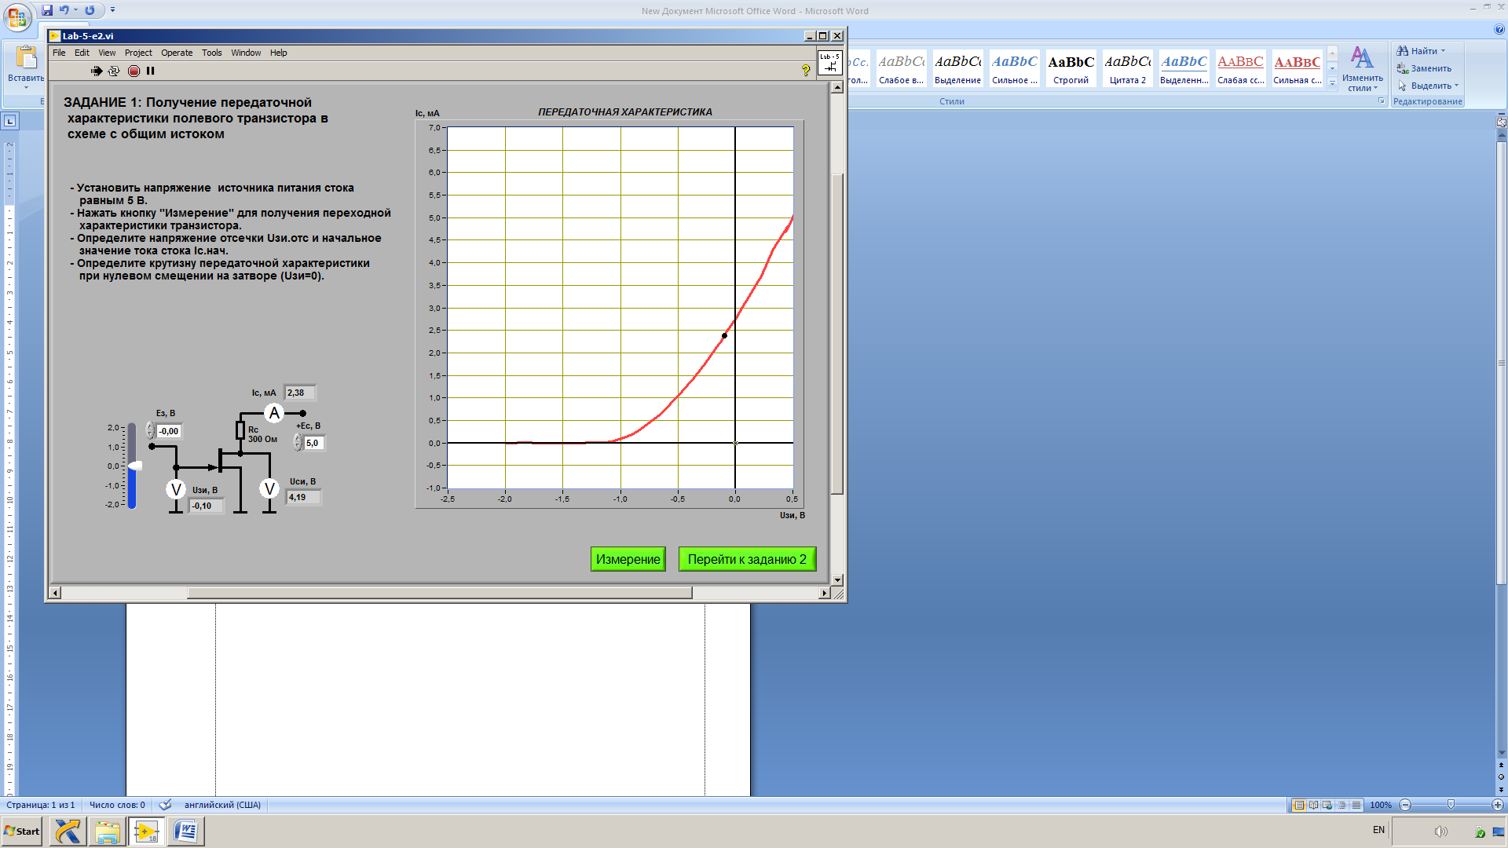

Рисунок 1.2 – Передаточная характеристика полевого транзистора

Таблица 1.1 – Вычисление коэффициента, учитывающего конструктивные и технологические параметры полевого транзистора

|  |  |  |
| --- | --- | --- |
| , В | , мА |  |
| -1,14 | 2,74 | 0,0021 |

Таблица 1.2 – Вычисление крутизны передаточной характеристики полевого транзистора

|  |  |  |
| --- | --- | --- |
| , мА | , В |  |
| 2,69 | -0,1 | 0,0004 |
| 2,77 | +0,1 |

**2** **Получение зависимости сопротивления канала полевого транзистора от напряжения затвор-исток**

Для получения зависимости сопротивления канала полевого транзистора от напряжения затвор-исток нужно подключить схему на рисунке 2.1. Зависимость показана на рисунке 2.2.

С помощью графика на рисунке 2.2 были получены максимальное и минимальное сопротивления канала полевого транзистора (таблица 2.1).

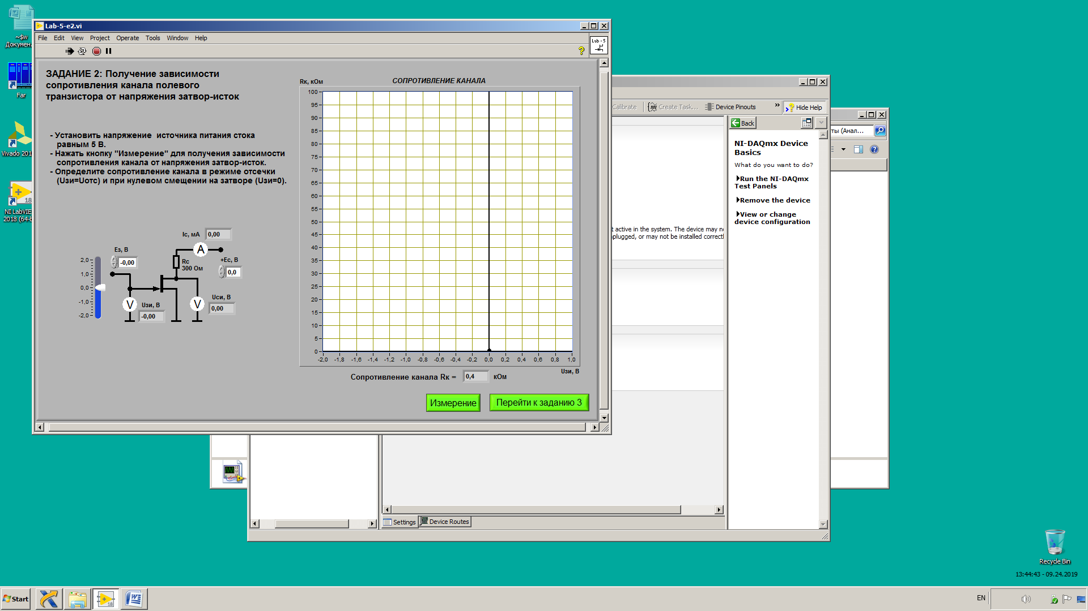

Рисунок 2.1 – Схема подключения полевого транзистора для исследования зависимости сопротивления канала

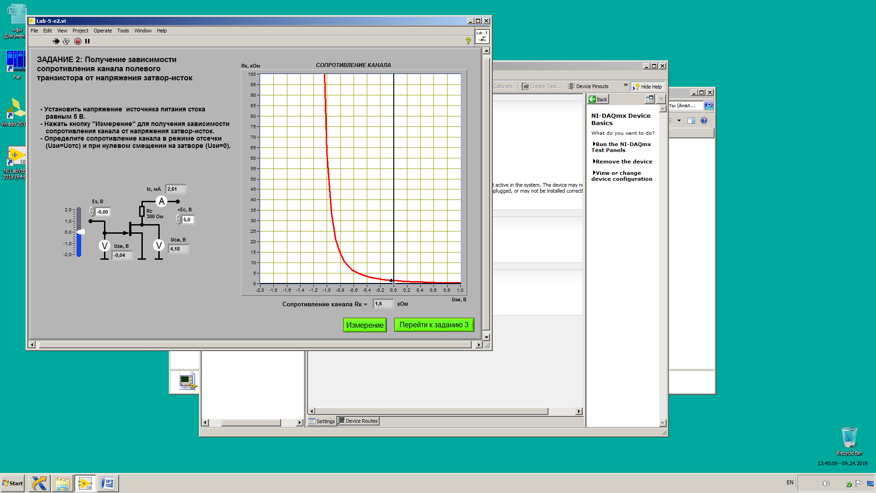

Рисунок 2.2 – Зависимость сопротивления канала полевого транзистора от напряжения затвор-исток

Таблица 2.1 – Максимальное и минимальное сопротивления канала полевого транзистора

|  |  |
| --- | --- |
| , кОм | , кОм |
| 369,9 | 1,5 |

**3** **Получение семейства выходных характеристик полевого трансзистора в схеме с общим истоком**

Для получения выходных характеристик нужно подключить схему на рисунке 3.1. Выходные характеристики с построенной нагрузочной линией показаны на рисунке 3.2.

Для определения крутизны передаточной характеристики были использованы данные таблицы 3.1 и возможности программы LabView (рисунок 3.3).

По нагрузочной линии на рисунке 3.2 были определены параметры рабочей точки (таблица 3.2).

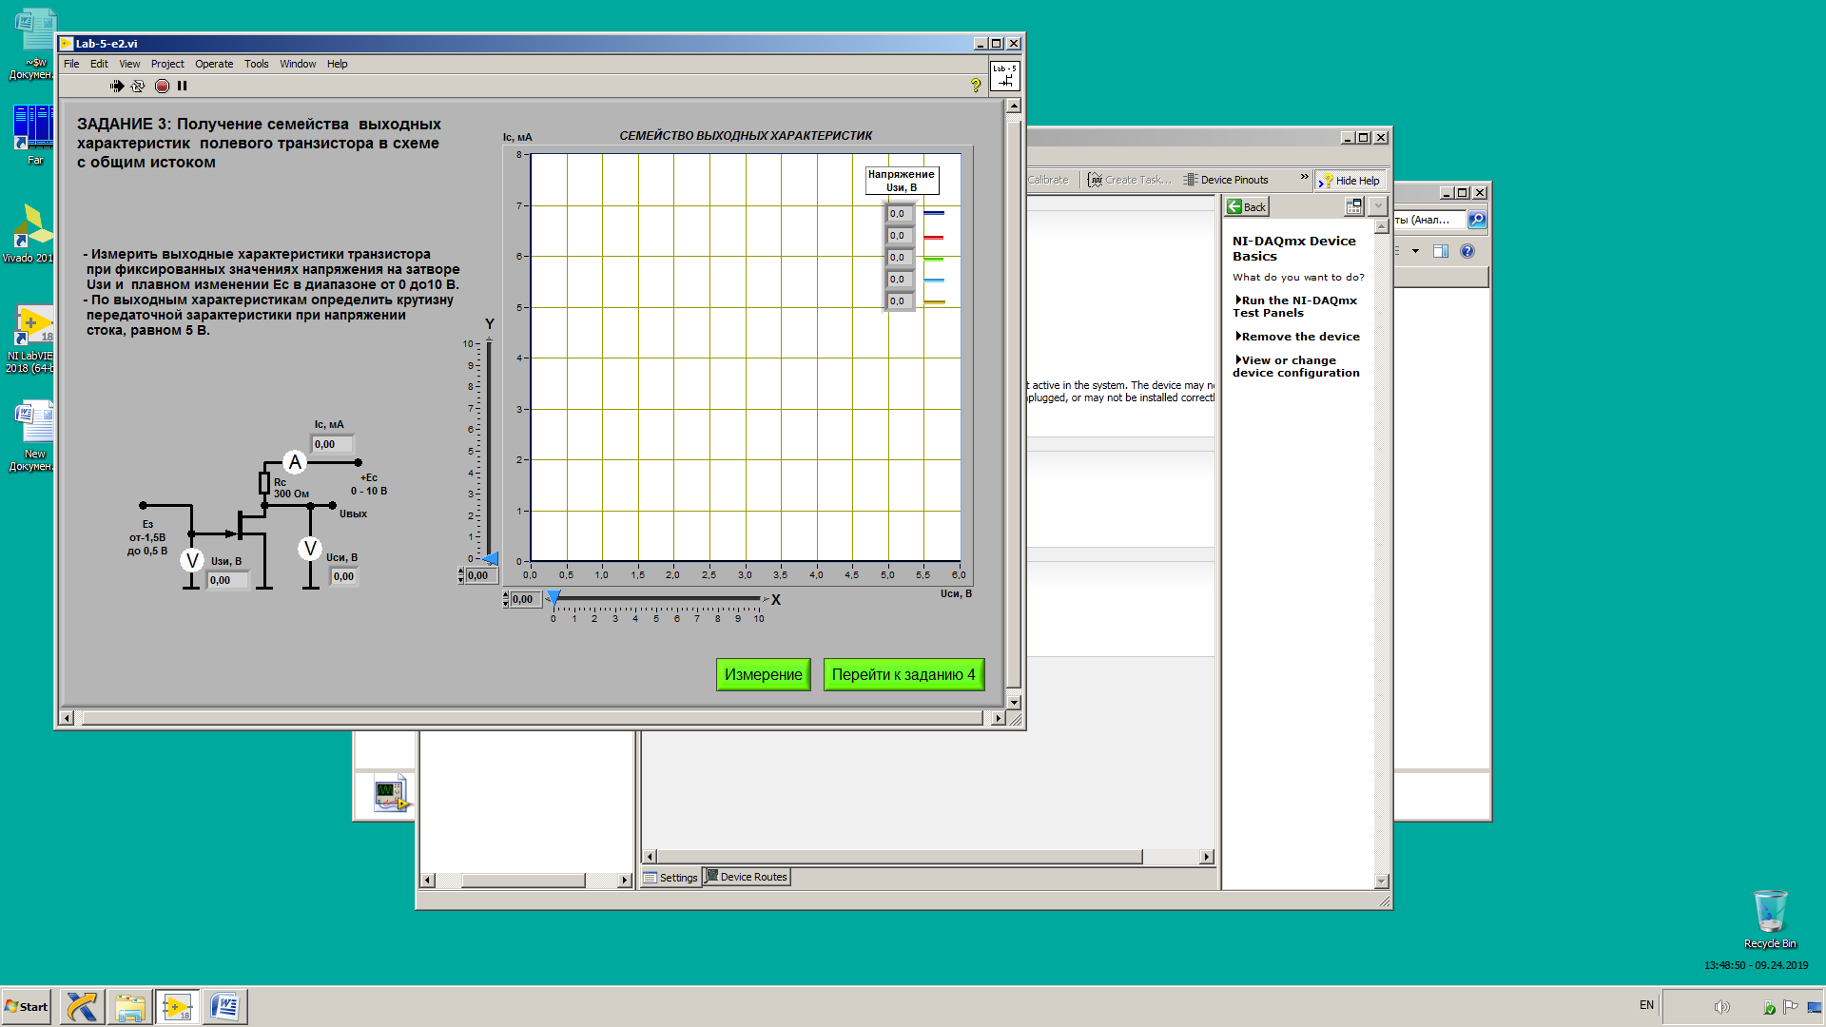

Рисунок 3.1 – Схема подключения полевого транзистора для получения выходных характеристик

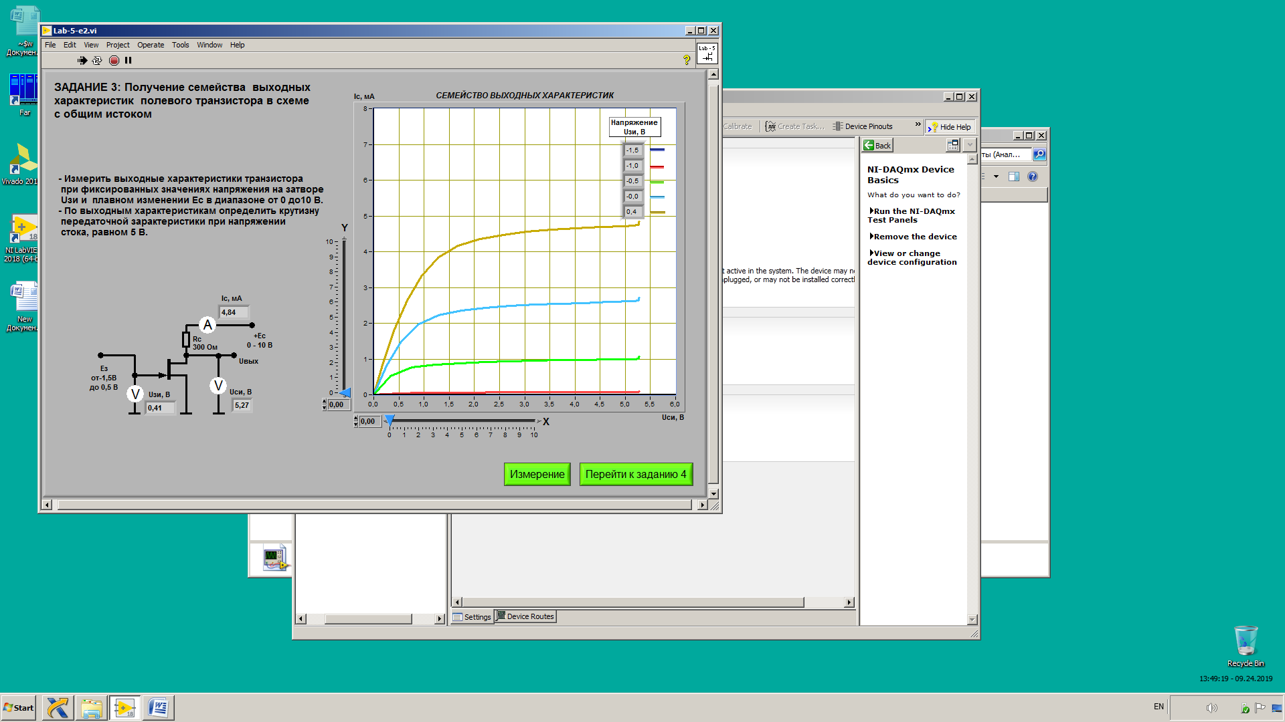

Рисунок 3.2 – Выходные характеристики и нагрузочная линия полевого транзистора

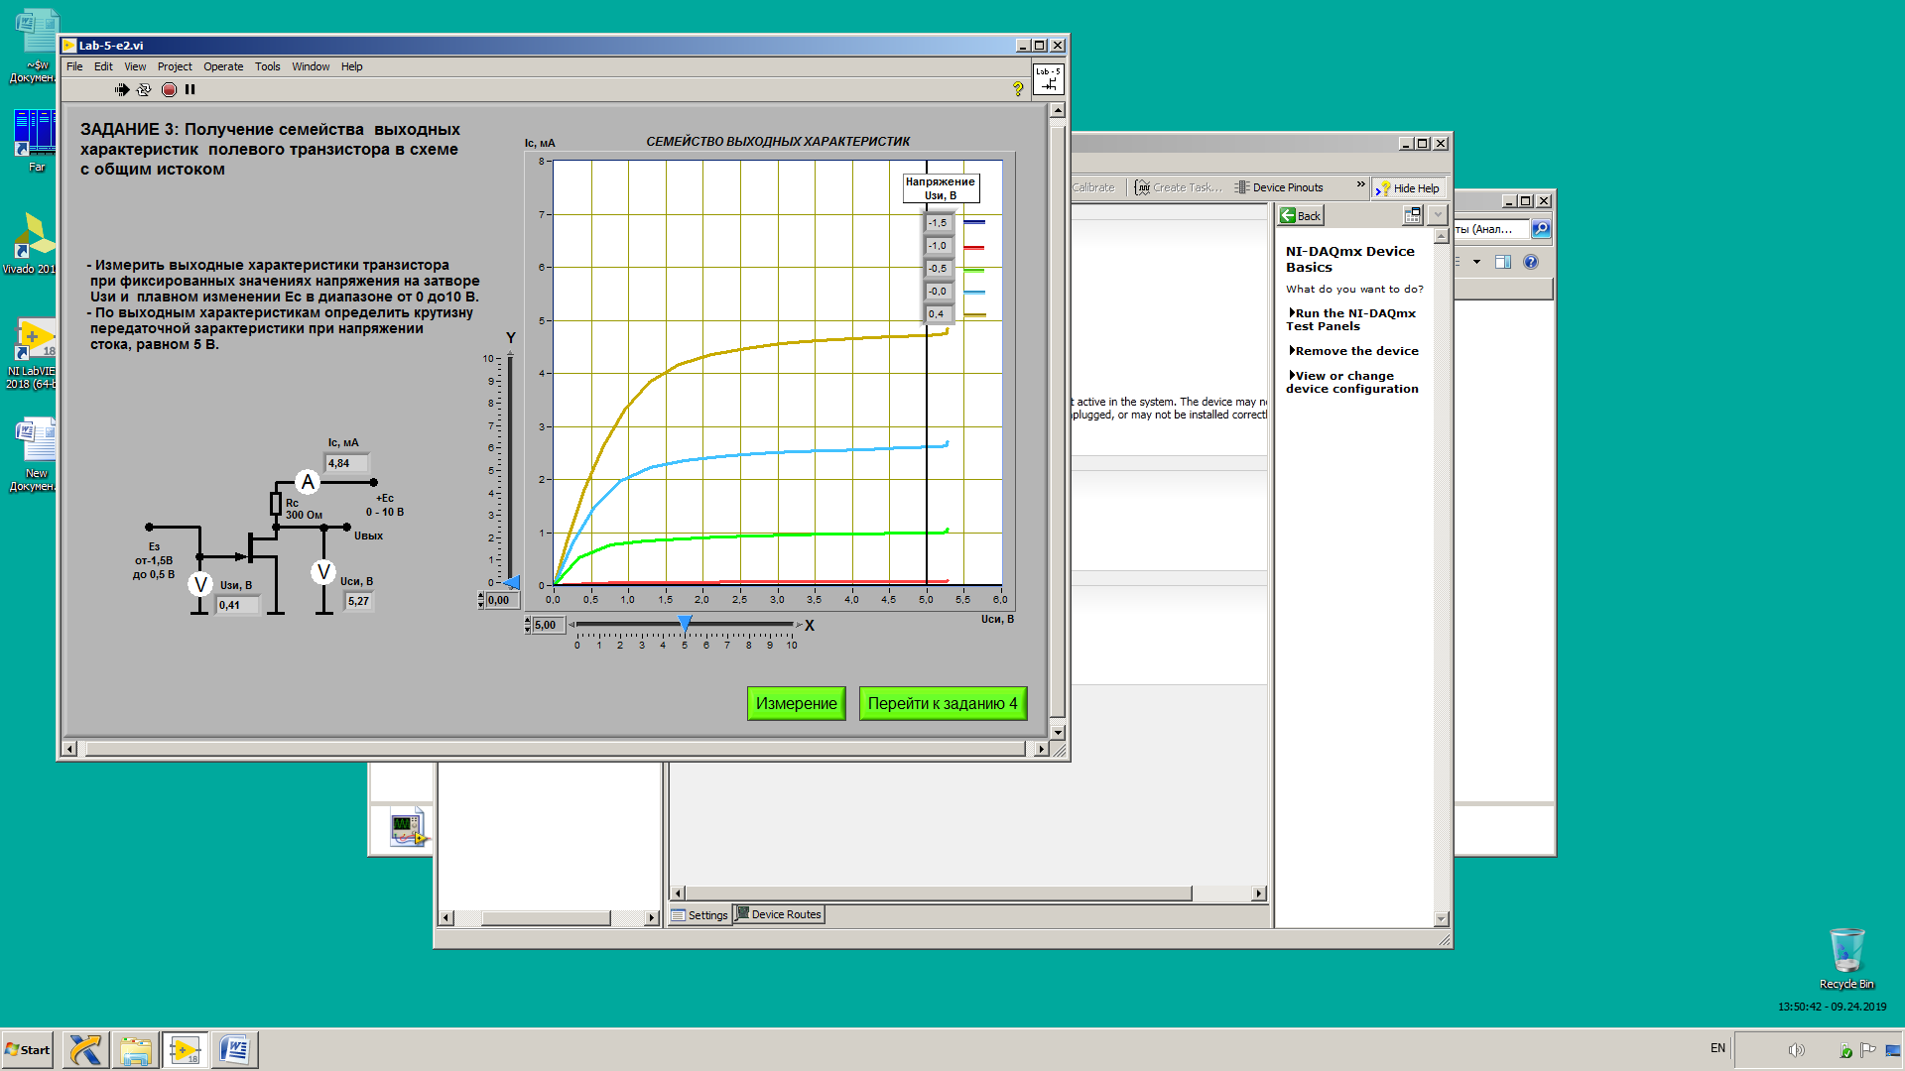

Рисунок 3.3 – Выходные характеристики биполярного транзистора

Таблица 3.1 – Вычисление крутизны передаточной характеристики полевого транзистора

|  |  |  |  |
| --- | --- | --- | --- |
| , В | , В | , мА |  |
| 5 | -1,5 | 0,002 | 0,00254 |
| 5 | -1 | 0,07 |
| 5 | -0,5 | 0,99 |
| 5 | 0 | 2,61 |
| 5 | 0,4 | 4,71 |

Таблица 3.2 – Вычисление параметров рабочей точки

|  |  |  |  |  |  |
| --- | --- | --- | --- | --- | --- |
| , В | , мА | , В | , мА | , мА | , В |
| 3,6 | 4,65 | 4,95 | 0,1 | 2,375 | 0 |

**4** **Установка рабочей точки транзисторного каскада с общим истоком**

Для исследования транзисторного каскада используется схема на рисунке 4.1. Полученные характеристики и формы сигналов при параметрах из таблицы 4.1 показаны на рисунке 4.2.

Данные для вычисления коэффициентов усиления даны в таблице 4.2, а сами результаты – в таблице 4.3.

Результаты исследований смещения рабочей точки показаны на рисунках 4.4 и 4.5.

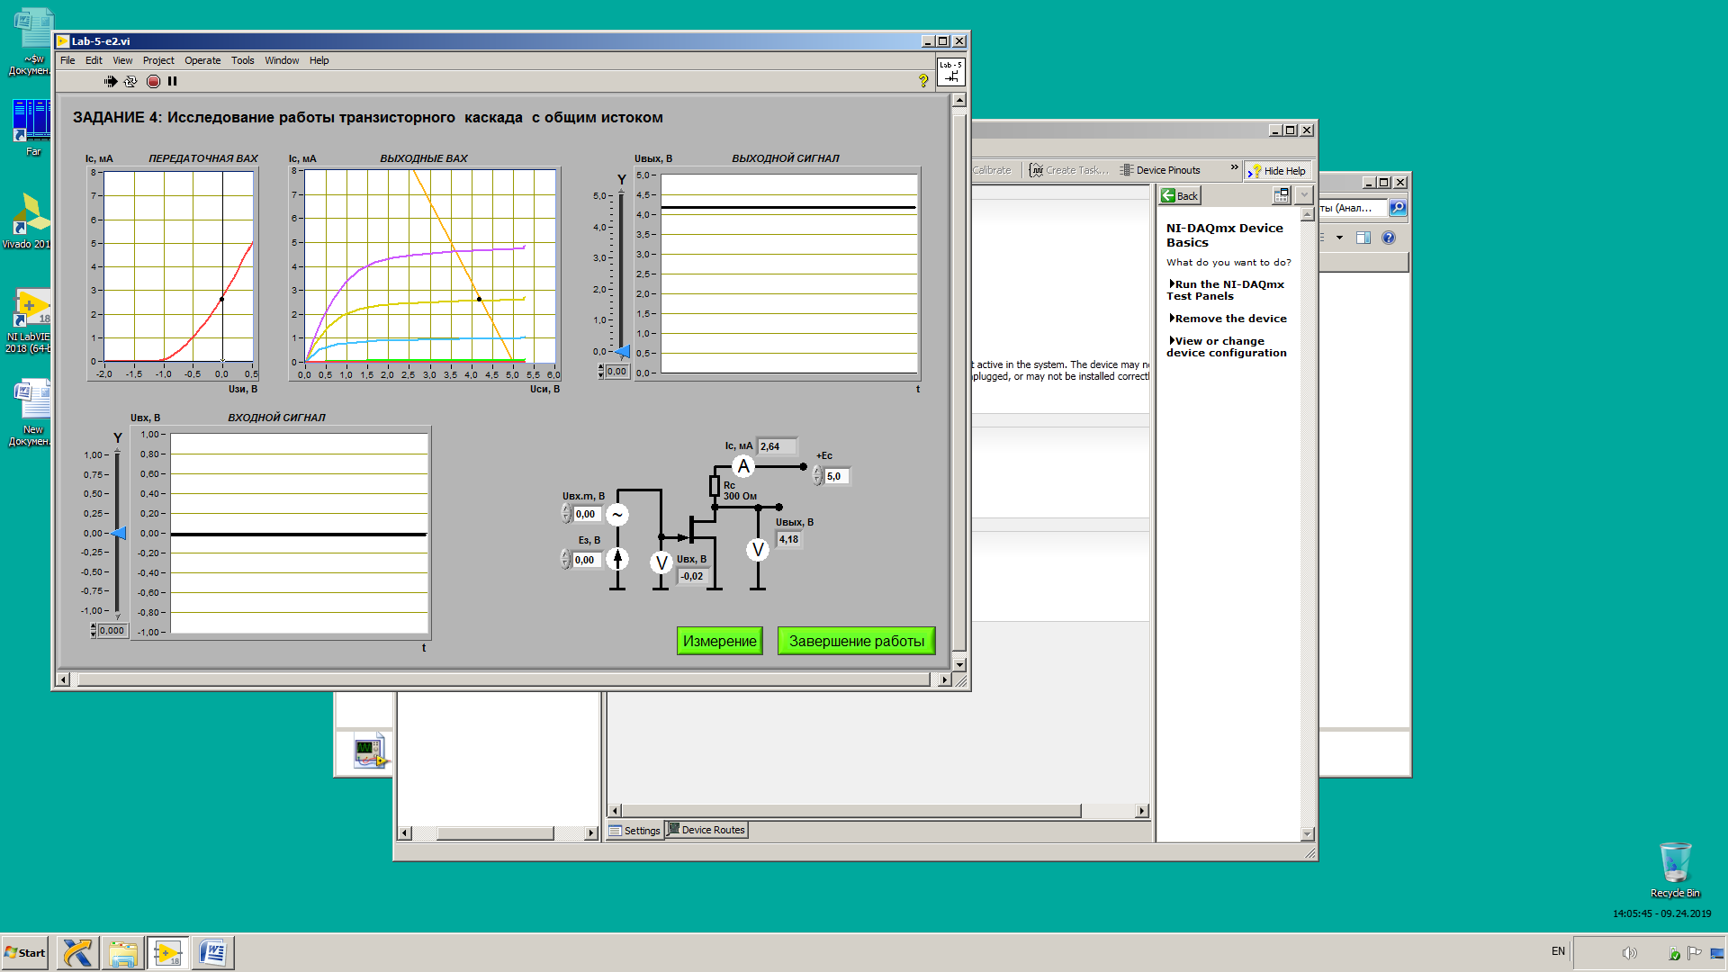

Рисунок 4.1 – Схема подключения полевого транзистора для установки рабочей точки транзисторного каскада



Рисунок 4.2 – Характеристики и формы сигналов полевого транзистора

Таблица 4.1 – Вычисление параметров

|  |  |  |
| --- | --- | --- |
| , В | , мА | , В |
| 0 | 2,64 | 4,19 |

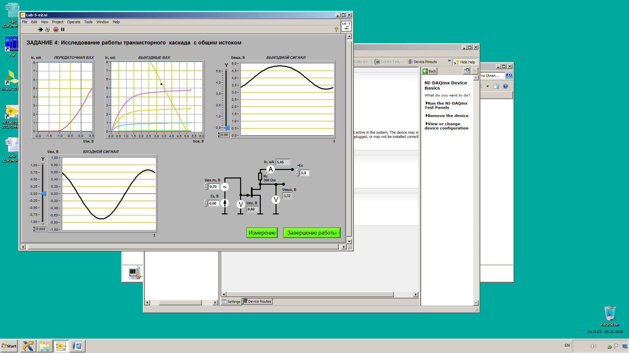

Рисунок 4.3 – Характеристики и формы сигналов полевого транзистора с максимальным неискажённым выходным сигналом

Таблица 4.2 – Вычисление амплитуды напряжений

|  |  |  |  |
| --- | --- | --- | --- |
|  |  |  |  |
| , В | 6,53 | -0,688 | 0,6705 |
| , В | 4,83 | 3,24 | 0,745 |

Таблица 4.3 – Вычисление коэффициентов усиления по напряжению

|  |  |
| --- | --- |
|  |  |
| 1,1 | 0,762 |

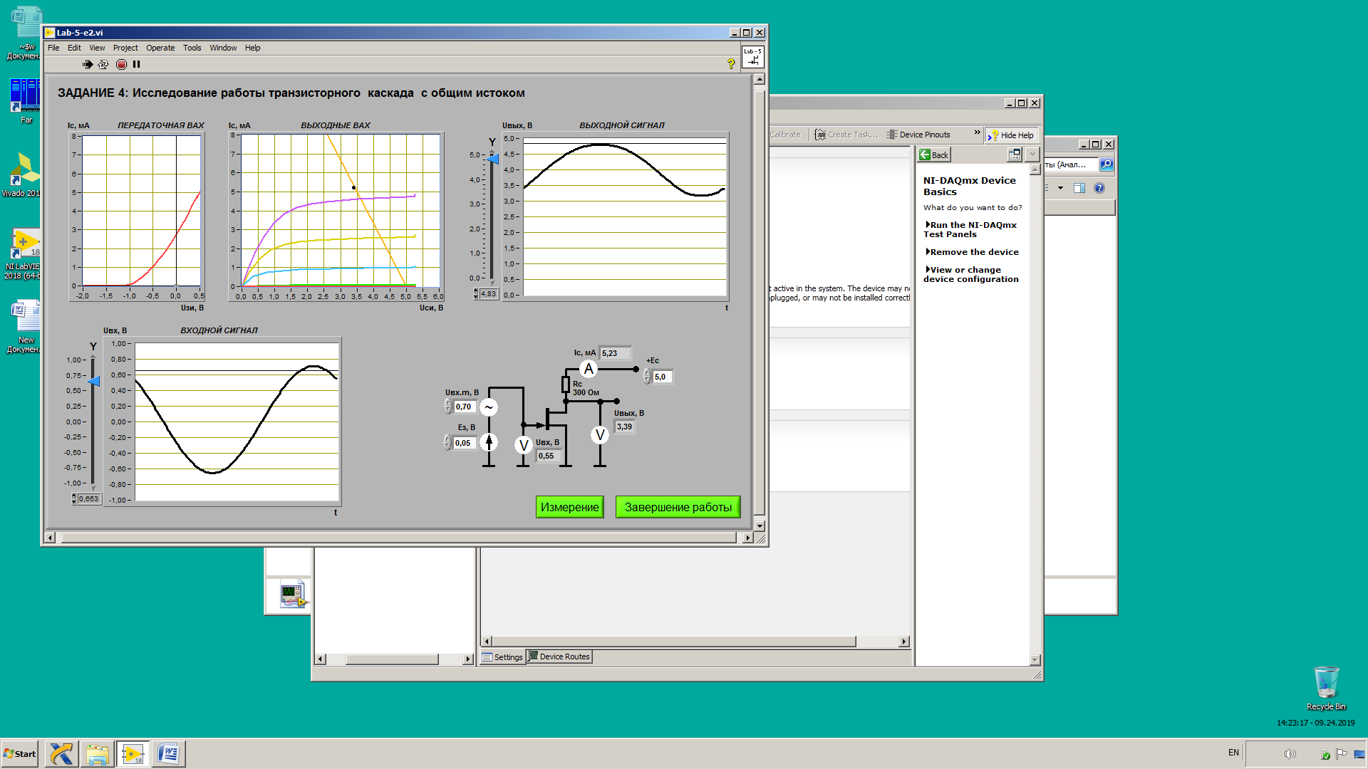

Рисунок 4.4 – Характеристики и формы сигналов полевого транзистора с максимальным неискажённым выходным сигналом со смещением рабочей точки вверх

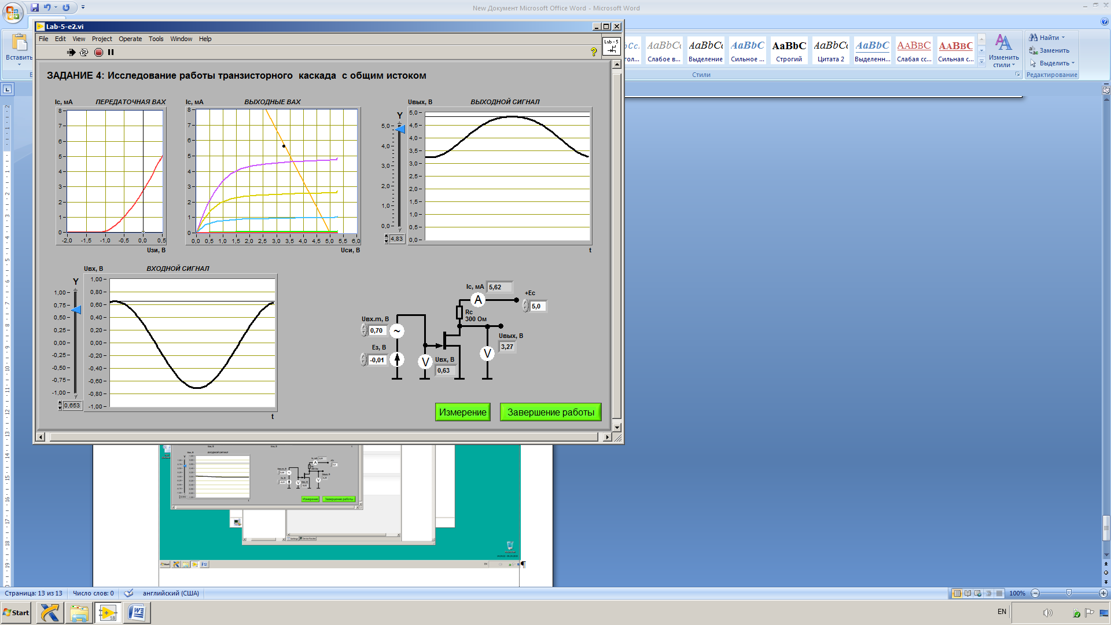

Рисунок 4.5 – Характеристики и формы сигналов полевого транзистора с максимальным неискажённым выходным сигналом со смещением рабочей точки вниз